新北市立溪崑國民中學111學年度第二學期第二次定期評量 自然科 試題卷
八年級 班 座號 姓名
單一選擇題，每題2.5分 請選出最適合的答案
( )1.四位同學在進行測試電解質的實驗後，請根據電解質的定義，判斷同學們的敘述何者正確？
甲：碳棒能導電，可推論碳為電解質；
乙：氯化鈉固體無法導電，因此氯化鈉為非電解質；
丙：乙醇水溶液無法導電，因此乙醇為非電解質；
丁：物質溶於水才能導電，可知純水必為電解質。
(A) 甲 (B) 乙 (C) 丙 (D) 丁
( )2.桌上放置有甲、乙、丙三杯無色溶液，已知此三種溶液分別為醋酸、碳酸鈉、酚酞指示劑。老師從三種溶液中分別各取兩種溶液混合，並觀察混合後的變化，所得結果如附表一所示。請問甲、乙、丙這三杯溶液的成分依序為何？
 | 混合成分 | 混合後溶液的變化
附表一 | 甲＋乙 | 混合後產生氣體
 | 乙＋丙 | 混合後溶液顏色不變
(A)醋酸、碳酸鈉、酚酞 (B)醋酸、酚酞、碳酸鈉 (C)酚酞、醋酸、碳酸鈉 (D)碳酸鈉、醋酸、酚酞
( )3.電影中出現的外星生物，口中滴下噁心的酸液，造成太空船金屬地板腐蝕冒出氣體，試問冒出的氣體應為下列何者？
(A)水蒸氣 (B)氯化氫 (C)二氧化碳 (D)氫氣
( )4.甲溶液是由蒸餾水999 mL及 1 mL濃度為0.01 M的鹽酸混合而成，乙溶液是由蒸餾水999 mL及1mL甲溶液混合而成，在常溫下，下列有關甲、乙兩溶液的pH值關係，何者正確？(假設混合時，溶液的體積沒有變化)
(A)甲＞7，乙＜7 (B)乙＞甲＞7 (C)甲＜乙＜7 (D)甲＞乙＞7
( )5.下列哪一個反應是常見的酸鹼中和的現象？
(A)用稀釋的漂白水消毒環境 (B)將二氧化錳加入雙氧水加速氧氣的產生
(C)胃酸分泌過多，服用含有小蘇打的胃藥 (D)使用乾粉滅火器來撲滅火災
( )6.在歷史博物館的文物中，青銅器的製品經歷了數千年，至今仍然保存完整。這與物質的哪項性質有關？
(A)活性 (B)導熱性、導電性 (C)軟硬度 (D)延展性
( )7.實驗室中常以下列兩種操作方式使反應加快：(甲)將藥品配成溶液；(乙)加熱。這是改變哪些因素以影響其反應速率？
(A)催化劑與溫度 (B)顆粒大小及濃度 (C)顆粒大小及催化劑 (D)顆粒大小及溫度
( )8.當2 K₂CrO₄（黃色）＋H₂SO₄ K₂Cr₂O₇（橙色）＋H₂O＋K₂SO₄的反應達到平衡時，再通入氨氣，溶液有何變化？
(A)溶液顏色沒有改變 (B)溶液顏色漸漸變成黃色 (C)溶液顏色漸漸變成橙色 (D)溶液顏色漸漸變成無色
( )9.硝酸鎂（Mg(NO₃)₂）水溶液中，陽離子總電量與陰離子總電量的比為何？
(A) 1：1 (B) 1：2 (C) 2：1 (D) 3：1
( )10.參考附表二，並利用「電解質解離時須符合電中性」的原理，則下列化合物與化學式的配對，何者正確？
(A)氯化鉀為KCl₂ (B)氫氧化鈣為CaOH (C)硫酸銨為(NH₄)₂SO₄ (D)硝酸鋁為Al₂(SO₄)₃
附表二
陽離子 | K⁺、Na⁺、Mg²⁺、Ca²⁺、Al³⁺、NH⁴⁺
陰離子 | Cl─、NO^{3─}、SO₄^{2─}、OH─、CO₃^{2─}
( )11.小明：若欲檢驗白色的岩石是否含碳酸鈣的成分，可加入稀氨水
曉華：將醋酸加入水中，可降低水溶液的pH值
彬哥：常溫下，檸檬汁pH值約等於7
海思：NH₃比空氣輕、易溶於水、可使潤溼的石蕊試紙呈藍色
四位同學的敘述，哪些正確？
(A)小明、曉華 (B)彬哥、海思 (C)小明、彬哥 (D)曉華、海思
( )12下列何圖表示在鹽酸中滴加氫氧化鈉時，其pH值的變化
(A) 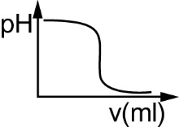 (B) 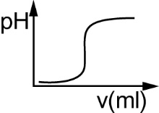 (C) 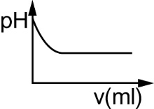 (D) 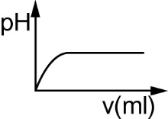
( )13.關於阿瑞尼士電離說的內容何者錯誤？
(A)電解質置入水中會解離產生陽離子與陰離子 (B)水溶液保持電中性，所以溶液中的陽、陰離子數目相同
(C)陽離子為原子失去電子而形成 (D)陰離子的原子結構中電子數目多於質子數目

( )14.雙氧水製氧的實驗中，若採用不同的實驗條件如下，則關於實驗結果的敘述，何者正確？
(甲) 20 ℃時，5 % H₂O₂水溶液200 g＋MnO₂ 1ｇ
(乙) 30 ℃時，10 % H₂O₂水溶液100 g＋MnO₂ 3ｇ
(丙) 40 ℃時，20 % H₂O₂水溶液50 g
(A)甲的H₂O₂水溶液濃度最低，氧氣產量最少 (B)乙的催化劑最多，所以反應一定最快
(C)丙沒有催化劑，根本不會反應 (D)甲乙丙三個實驗條件完全反應之後，產生的氧氣量一樣多
( )15.常溫、常壓下，某一反應從開始反應至達到平衡，其生成物的莫耳數與反應時間之關係如附圖一所示。在相同的條件下，加入使反應加快的催化劑再做一次實驗，所得到生成物的莫耳數與反應時間關係圖，最可能為下列哪一個？
附圖一
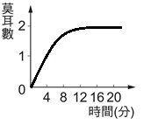
(A) 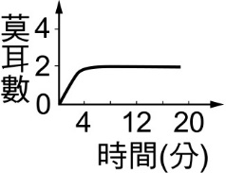 (B) 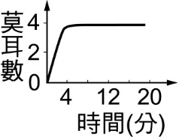 (C) 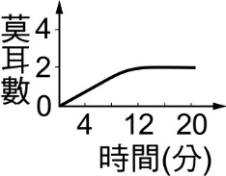 (D) 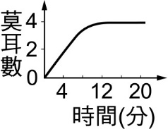
( )16.下列關於常見的鹽類，那些敘述錯誤？
小美：加水後會凝固變成白色硬塊，可用於固定骨折患部是碳酸鈉
丁丁：碳酸氫鈉可做為製作糕點的原料
大雄：去汙效果良好，俗稱洗滌鹼是硫酸鈣
小新：貝殼、大理石的主要成分是碳酸鈣
(A)小美、丁丁 (B)丁丁、小新 (C)小美、大雄 (D)大雄、小新
( )17.試管中加入氫氧化鈉與酚酞指示劑，請小明含著吸管對著試管內吹氣，下列敘述何者錯誤？
(A)試管中溶液溫度會上升 (B)試管中溶液會變白色混濁
(C)試管中溶液OH－濃度會變小 (D)試管中溶液的pH值會變小
( )18.欲配製0.1 M的NaOH水溶液100 mL，下列哪一個正確？（Na=23，O=16，H=1）
(A)取4公克NaOH固體，加水100 mL (B)取4公克NaOH固體，加少量水溶解，再加水至100 mL
(C)取0.4公克NaOH固體，加水100 mL (D)取0.4公克NaOH固體，加少量水溶解，再加水至100 mL
( )19.試問pH＝2與pH＝4的兩杯水溶液何者必定不同？
(A) H＋的莫耳濃度 (B)H＋的莫耳數 (C)OH－的莫耳數 (D)水溶液的體積
( )20.以點燃的線香分別插入集滿二氧化碳與氧氣的廣口瓶中進行燃燒時，發現在二氧化碳中線香會熄滅，氧氣中線香燃燒較旺盛，在此處影響線香燃燒的主要因素是何者？
(A)氣體溶解度 (B)氣體活性 (C)線香種類 (D)瓶子大小
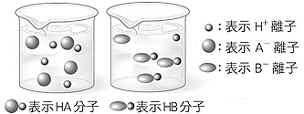
( )21.取等莫耳數的兩種酸HA、HB，分別加水配成等體積的甲、乙二溶液，HA、HB解離後的示意如附圖二，則下列敘述何者正確？
附圖二

(A)HA屬於強酸，HB屬於弱酸 (B)溶液的H＋濃度：甲＝乙
(C)溶液的pH值：甲＞乙 (D)兩溶液均能使石蕊試紙呈藍色
( )22.下列哪一項不是酸性水溶液的共同性質？
(A)強酸可以導電，弱酸無法導電 (B)加入大理岩可以產生二氧化碳
(C)加入活性較大的金屬會產生氫氣 (D)可以使廣用試紙呈現紅、黃色
( )23.在水溶液中，溴（Br₂）與水作用產生無色的氫離子（H＋）、溴離子（Br－）及次溴酸（HBrO），此反應是可逆反應：
Br₂＋H₂O ⇌ H＋＋Br－＋HBrO ，實驗室在溶液回收之前可以加入下列哪一項物質，使溴反應成較無毒性的溴離子？
(A)NaOH (B)HCl (C)NaCl (D)H₂CO₃

( )24.整理實驗室時，發現甲、乙、丙、丁四瓶標籤脫落的透明溶液，為了安全起見，先將溶液與其餘藥品分開擺放並進行測試。四瓶溶液測試結果如附表三，甲、乙、丙、丁四瓶依序為何？
附表三
 | 用藍色石蕊試紙測試 | 用紅色石蕊試紙測試 | 觀察
甲瓶 | 紅色 | 紅色 | 照光會產生紅棕色氣體
乙瓶 | 紅色 | 紅色 | 能使方糖變黑色
丙瓶 | 藍色 | 藍色 | 呈無色、易溶於水、具有刺激性臭味
丁瓶 | 藍色 | 藍色 | 通入二氧化碳後，溶液變成白色混濁
(A)石灰水、硫酸、氨水、硝酸 (B)硝酸、硫酸、氨水、石灰水
(C)硫酸、硝酸、石灰水、氨水 (D)氨水、硫酸、硝酸、石灰水
( )25.下列關於鹼的敘述，何者正確？
(A)碳酸鈉是白色固體，俗稱燒鹼或苛性鈉 (B)氨水有刺激性臭味，具殺菌作用，稀釋後可作家庭清潔劑
(C)對氫氧化鈉水溶液吹氣會生成白色沉澱 (D)氧化鈣可吸收空氣中的二氧化碳生成碳酸鈣
( )26.在化學工業上以氮氣與氫氣在高溫、高壓下製氨的化學反應式如下：
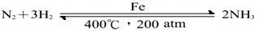
有關此可逆反應式的敘述，下列何者正確？
(A)反應達平衡後，如果使反應的容器體積減少，則反應向左移動，氮氣與氫氣的莫耳數增加
(B)增加Fe的量，可使NH₃產量增加
(C)若增加N₂和H₂的量，相同時間內可增加NH₃的產量
(D)可以使用二氧化錳代替Fe 來加速反應的進行
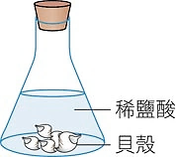
( )27.如附圖三，將貝殼與稀鹽酸放入錐形瓶中，並以橡皮塞密封。剛開始會產生氣泡，靜置一段時間後，錐形瓶內不再產生氣泡，若打開橡皮塞則會繼續產生氣泡。關於錐形瓶內不再產生氣泡的現象，下列何者是最可能的推論？
(A)錐形瓶中的貝殼中CaCO₃的成分已完全用盡
(B)錐形瓶內的鹽酸已全部用盡
(C)錐形瓶中化學反應已停止
附圖三
(D)錐形瓶內的化學反應已達平衡
( )28.分別在都市的不同位置收集雨水，取等量雨水裝入甲、乙、丙三試管中，分別在三個試管中加入等重鋅粉，發現三隻試管的 反應速率大小關係為甲＞丙＞乙，則三支試管的pH關係為何？
(A)甲＞丙＞乙 (B)甲＞乙＞丙 (C)丙＞甲＞乙 (D)乙＞丙＞甲
( )29.關於酸雨的敘述哪些正確？
小美：根據環保署定義，若雨水的pH值低於5.0以下，即視為酸雨
丁丁：科學家會不斷研發新式能源，因此無須擔心酸雨的防治
大雄：火山噴發產生的二氧化硫也會造成雨水酸化
小新：酸雨不會對現代建築物造成任何影響
(A)小美、丁丁 (B)丁丁、小新 (C)小美、大雄 (D)大雄、小新
題組
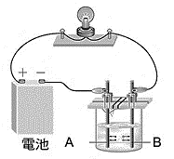
進行測試電解質實驗，取鹽酸與氯化鈉，並配成同濃度的水溶液，A、B為碳棒接成如附圖四的電路，試回答30～31題：
附圖四
( )30.氯化鈉（NaCl）在固體時不導電，但溶於水後則可以導電。試問主要是因溶液中什麼粒子的移動而導電？
(A)H₂O (B)Na＋ (C)Cl－ (D)Na＋、Cl－
( )31.若將氯化鈉(NaCl)和鹽酸(HCl)置於水中並通電，試問哪些離子會移向A？
(A) OH－，Cl－ (B) Na＋，H＋ (C) Na＋，OH－ (D) H＋，Cl－

五支試管內裝有不同溶液，如附圖五所示。試回答32～33題：
( )32.分別以玻璃棒沾少許試管中的溶液滴於廣用試紙上，下列哪一組最可能是丙、丁兩試管溶液在廣用試紙上呈現的顏色？ (A)紅色、紫色 (B)綠色、藍色 (C)紅色、黃色 (D)黃色、綠色
( )33.承上題，各取1克碳酸鈣粉末分別放入試管中，哪幾支試管內會有氣泡產生？
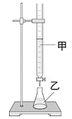
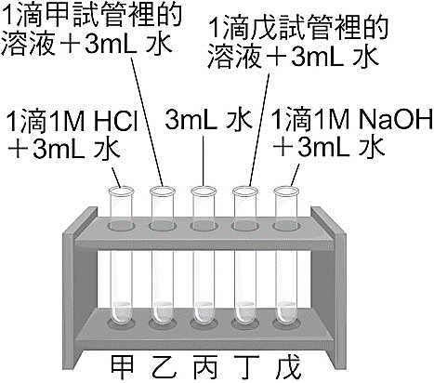
(A)甲、乙 (B)乙、丙 (C)丙、丁 (D)丁、戊
附圖六
附圖五

將氫氧化鈉溶液(NaOH)滴加在硫酸水溶液(HCl)中，且以酚酞溶液作為指示劑，裝置如附圖六。試回答下列34～36題：
( )34.關於此反應的過程，下列何者正確？
(A)為放熱的物理變化 (B)為吸熱的物理變化 (C)為放熱的化學變化 (D)為吸熱的化學變化
( )35.酚酞指示劑應滴在圖中的何處？滴加氫氧化鈉的過程中，溶液顏色如何變化？
(A)甲處，顏色由無色變為紅色 (B)甲處，顏色由紅色變為無色
(C)乙處，顏色由無色變為紅色 (D)乙處，顏色由紅色變為無色
( )36.酸鹼中和時，下列何者為實際參與反應的離子？
(A) Na＋與OH－ (B) H＋與Cl－ (C) Na＋與Cl－ (D) H＋與OH－

為了討論鹽酸和貝殼的反應速率，阿傑做了五個實驗，實驗條件如附表四所示。試回答37～38題：
試管 | 鹽酸濃度 | 鹽酸溫度 | 貝殼顆粒大小
甲 | 10％ | 30℃ | 粉末狀(5g)
乙 | 10％ | 40℃ | 粉末狀(5g)
丙 | 20％ | 40℃ | 粉末狀(5g)
丁 | 10％ | 30℃ | 片狀(5g)
戊 | 20％ | 40℃ | 片狀(5g)
( )37.此實驗的應變變因是什麼？
(A)產生氣泡快慢 (B)鹽酸濃度 (C)鹽酸溫度 (D)貝殼顆粒大小
( )38.小南、小依、小美分別選擇不同的試管組合，想要探討顆粒大小對反應速率的影響，請判斷誰的選擇合適？
小南：我選甲戊；小依：我選乙丁；小美：我選丙戊。
(A)只有小南 (B)只有小依 (C)只有小美 (D)三者都不正確

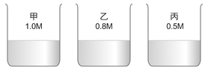
為了探討濃度對反應速率的影響，在甲、乙、丙三個燒杯中分別裝入不同濃度的硫代硫酸鈉溶液，再把各燒杯放在畫有「＋」的白紙上，在室溫下，將定量的鹽酸溶液分別倒入燒杯中，並開始計時，直到溶液顏色恰可遮住紙上的「＋」時才停止。請根據上述回答39～40題：
附圖七
( )39.計時結束時，甲、乙、丙三杯遮蓋「＋」字記號的沉澱量大小關係為何？
(A)甲＝乙＝丙 (B)甲＞乙＞丙 (C)丙＞乙＞甲 (D)甲＝乙＞丙
( )40.計時結束時，甲、乙、丙三組實驗所測得時間的比較關係為何？
(A)甲＞乙＞丙 (B)丙＞乙＞甲 (C)甲＞乙＝丙 (D)甲＝乙＝丙

111-2-2 八年級 自然科－解答
1 | 2 | 3 | 4 | 5 | 6 | 7 | 8 | 9 | 10
C | D | D | C | C | A | D | B | A | C
11 | 12 | 13 | 14 | 15 | 16 | 17 | 18 | 19 | 20
D | B | B | D | A | C | B | D | A | B
21 | 22 | 23 | 24 | 25 | 26 | 27 | 28 | 29 | 30
A | A | A | B | B | C | D | D | C | D
31 | 32 | 33 | 34 | 35 | 36 | 37 | 38 | 39 | 40
B | B | A | C | C | D | A | C | A | B

